重庆医科大学附属巴南医院（重庆市巴南区人民医院）始建于1940年，是一所政府主办的三级甲等综合医院，承担巴南区及周边区县近150万人口的医疗、预防和保健服务。2020年5月新院整体搬迁，12月成功创建三级甲等综合医院，被市卫生健康委评为“智慧医院”（四级）和“美丽医院”示范建设单位，成功获批设立市级博士后科研工作站。2022年2月正式授牌为重庆医科大学附属巴南医院。
医院目前占地约150亩（含原妇儿医院），编制床位900张，开放床位1395张。截至2021年12月底，门急诊人次121万、出院人数5.80万，手术台次2.79万台。建设有高标准的层流手术室、中心ICU、中心静脉配剂室，配备全病区的自动物流轨道传输系统和现代化的信息支持系统等，配备MRI、64排螺旋CT、全自动生化流水线等大型先进成套设备200余台套，价值3亿元。
现有在岗职工1485人，卫生专业技术人员1339人，其中高级职称174人（正高41人，副高133人），博士、硕士研究生学历238人。有全国中医名师师带徒、重庆市名中医1人，重庆市“中青年高端人才”2人，重庆市区县医疗卫生学术技术带头人6人，巴南区“菁英计划人才”19人。有194人次（84人）任各级各类专业委员会委员，其中12人担任市级以上专业委员会委员，4人担任国家核心期刊常务编委。近三年来发表核心期刊论文200余篇，SCI论文40余篇；获得国家、省、市级科研立项30余项。有重庆市临床重点专科8个，特色医疗专科4个，承担全区25个专业医疗质量控制工作。其中，妇产科、骨科、心血管内科、神经内科、肝胆胰外科的服务能力、技术水平已在区域内形成明显优势；耳鼻喉科、手足外科、脑血管病科具备突出的专科特色。是全区规模最大的公立医院和唯一一家三甲医院，是全区卫健系统医、教、研中心。

作为全区最大的公立医院，在大型公共突发事件中冲锋在前，出色完成2008年汶川地震伤员救治、2010年玉树地震驰援、2013年芦山地震抗震救灾、2020年新冠肺炎援鄂医疗救治及市级集中救治后备医院改造等应急救援任务。先后荣获“中国百佳医院”、“全国综合医院中医药工作示范单位”、“全国优质护理服务表现突出” 医院，重庆市“文明单位标兵”、重庆市“白求恩精神示范医院”、重庆市“群众满意的医疗卫生机构”、“重庆市先进基层党组织”、“重庆市抗疫先进集体”等荣誉称号。

招聘岗位

点击图片查看大图
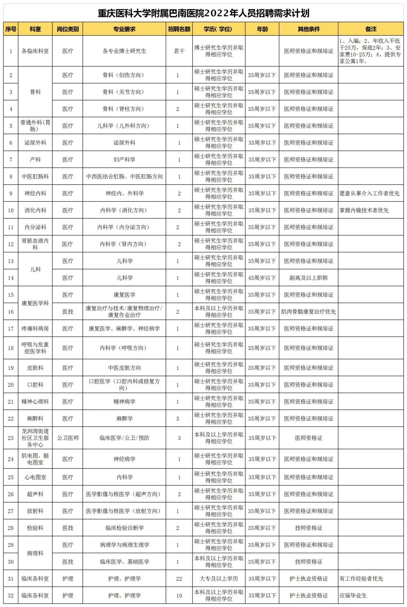
备注：1、应届毕业生要求毕业时，取得相应资格证；2、硕士研究生及以上学历者，后续可公招入编。

报名方式

1.报名方式：采取网上报名，扫描二维码填写报名信息，简历请以“应聘科室岗位+姓名”命名。未如实填写或因资料填写错误、不完整、不准确视为报名失败，不再另行通知。

2.报名截止后医院根据报名者基本情况进行资格审查，医院人事科将以短信的形式，通知合格者参加考试考核、试岗。

3.招聘数量和条件可根据生源质量和数量进行适当的调整。

简历投递时间：
医疗医技 丨 2022.2.18-2022.3.2
护理 丨 2022.2.18-2022.2.24
联系人：
雷老师
联系电话：
023-66234144

